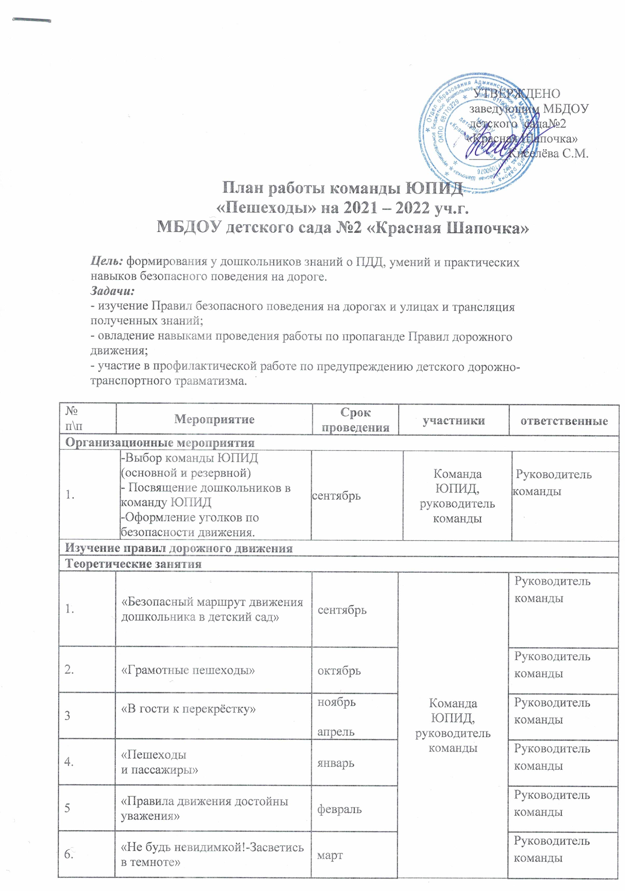

Практические занятия
1. |  | «Как правильно перейти улицу» |  | сентябрь | Команда  ЮПИД, инициативная группа «Родительский патруль» |  |  | Руководитель команды
2. |  | «Пешеходные маршруты в  посёлке» |  | октябрь |  |  |  | Руководитель команды
3. |  | «Сигналы светофора» |  | апрель |  |  |  | Руководитель команды
Пропаганда правил дорожного движения с воспитанниками ДОУ
1. |  | Принять участие в прове-  дении профилактических мероприятий  «Внимание – дети!», «Безопасная зимняя дорога», «Берегите нас» |  | В течение года | Команда  ЮПИД воспитанники  ДОУ, инициативная группа «Родительский патруль» |  |  | ст. воспитатель,  руководитель команды
2. |  | День знаний и ПДД |  | сентябрь | Команда  ЮПИД воспитанники  ДОУ |  |  | ст. воспитатель,  руководитель команды
3. |  | Провести акцию "Автокресло детям"; «Пешеходный переход» |  | Сентябрь,  апрель | Команда  ЮПИД  воспитанники  ДОУ  инициативная группа «Родительский патруль» |  |  | ст. воспитатель  руководитель команды
4. |  | Выпустить стенгазету,памятки  (оформить информацион-  ные стенды для родителей) |  | Сентябрь,  апрель | Команда  ЮПИД, руководитель команды |  |  | воспитатели
5 |  | КВН  «Знатоки Правил дорожного движения» |  | апрель | Команда  ЮПИД, дети старшего  дошкольного  возраста |  |  | Комиссия БД  воспитатели
6. |  | Организовать встречи с сотрудниками ГИБДД, с школьной командой ЮИД |  | 1 раз в  квартал | Команда  ЮПИД воспитанники  ДОУ, сотрудники ГИБДД, команда ЮИД |  |  | Комиссия БД  ст. воспитатель
7. |  | Провести выступления команды ЮПИД |  | 2 раз в год | Воспитанники  ДОУ |  |  | Комиссия БД  ст воспитатель  воспитатель
Работа по обеспечению безопасности движения в микрорайоне ДОУ
1. |  | Обновить схемы основных маршрутов, воспитанников ДОУ |  | сентябрь | Команда  ЮПИД Воспитанники  ДОУ |  |  | Комиссия БД  ст . воспитатель
2.. |  | Участие в родительских собраниях с командой ЮПИД |  | Октябрь  май | Команда  ЮПИД  родители |  |  | Комиссия БД  ст.воспитатель  воспитатель, руководитель команды
3. |  | Экскурсии в школу в кабинет отряда ЮИД, в авто городок |  | апрель | Команда  ЮПИД воспитанники  ДОУ |  |  | ст.воспитатель  воспитатель, руководитель команды
Подведение итогов работы команды ЮПИД за 2021-2022 учебный год

1 | Подготовить презентацию (фото или видео отчет) о проделанной работе |  | май |  |  | Руководитель команды, команда ЮПИД | Руководитель команды
2. | Наметить перспективы работы на следующий учебный год |  | май |  |  | Руководитель команды, команда ЮПИД | ст. воспитатель  воспитатель, руководитель команды

